
责任编辑：庞浩明思
电 话：18513790720
传 真：86-010-85725399
编辑邮箱：hljbsc2017zsw@163.com
地址：北京市朝阳区高碑店东区B区8-1 邮编：100022

2021.4.30

目录
2021.4.30 1
一．中国国内电石市场 3
2.3 重点PVC厂家价格 7
2.4 国内PVC现货市场价格 9
2.5国际PVC市场价格 9
三、相关产品 10
3.1原油 10
3.2 乙烯 11
3.3 EDC 12
3.4 VCM 13
3.5电石 14

中国电石市场周度综述：
本周国内电石市场持续走高,市场整体表现为供不应求。截止4月29日，乌海地区主流贸易价格在4600元/吨。本周供应方面有所收缩，包头及鄂尔多斯地区的装置不稳定，导致市场整体商品电石流通量收缩。临近月底，乌兰察布地区限产加剧,供应有所收缩,进一步加重市场的供应紧张。临近五一小长假，下游备货心态加重,但难改到货难的形式。在电石价格高位以及到货压力的双重作用下,预计国庆节后,陆续迎来PVC生产企业的春季检修。预计五一期间,电石价格震荡上行,涨幅有限。
截止4月29日，随着国内电石主流出厂价格的快速提升,电石利润空间进一步拉大。原料方面,石灰石以及兰炭的价格虽有提升,但未对生产企业造成成本压力。但需要注意石灰石的供应再度紧张，关注石灰石供应对电石开工的影响。

电石国内供应变化：
本周31家样本企业中，涉及产能1541万吨，样本开工率为86.07% ,较上周降低0.22%。
区域装置动态：
( 1 )包头地区电石装置生产不稳定,消耗部分乌海地区贸易货源, 乌海地区供应加剧紧张。
(2 )鄂尔多斯地区部分企业配套电厂不稳定，导致电石供应减弱。
(3)兰察布地区长期限产负荷再8%-16%之间，临近月底限产负荷再次加重,部分企业开工负荷在五成作用，矩期影响.预计近日供应涿渐
(4)宁夏、陕西地区部分企业逐渐进行计划性检修，加紧市场供应紧张

2.2大商所PVC期货价格
2021年大商所PVC主力合约收盘价格
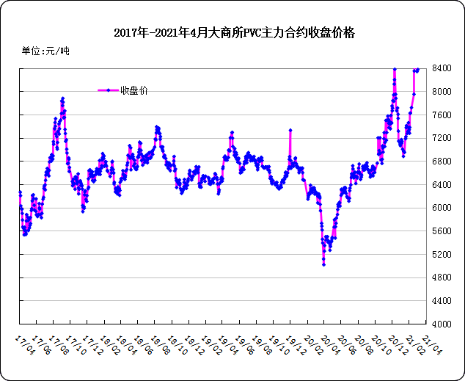

大商所PVC主力合约数据
 | 月份 | 开盘价 | 最高价 | 最低价 | 收盘价 | 结算价 | 成交量 | 持仓量 | 增仓
21-04-26 | 2009 | 9040 | 9095 | 8795 | 8885 | 8920 | 570419 | 419534 | -38026
21-04-27 | 2009 | 8870 | 8975 | 8805 | 8925 | 8880 | 394200 | 417787 | -1747
21-04-28 | 2009 | 8930 | 9010 | 8840 | 8985 | 8925 | 439382 | 433124 | 15337
21-04-29 | 2009 | 8985 | 8985 | 8830 | 8885 | 8890 | 382231 | 398003 | -35121
21-04-30 | 2009 | 8885 | 8915 | 8740 | 8860 | 8830 | 531954 | 376265 | -21738

2.3 重点PVC厂家价格
2021年国内PVC厂家价格走势图

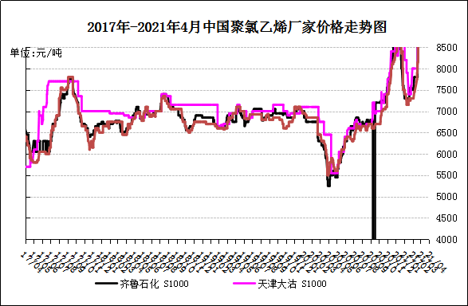

国内重点PVC厂家价格

单位：元/吨

日期 | 齐鲁石化 | 天津大沽 | 四川金路
日期 | S1000 | S1000 | SG3-5
21-04-26 | 9300 | 9900 | 9000
21-04-27 | 9300 | 9900 | 9000
21-04-28 | 9300 | 9900 | 8900
21-04-29 | 9300 | 9900 | 8900
21-04-30 | 9300 | 9900 | 8950

2.4 国内PVC现货市场价格
2021年国内PVC市场价格走势图
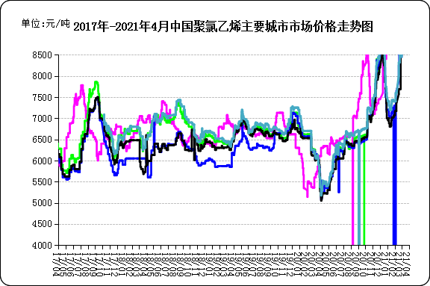

国内电石法PVC市场价格

日期 | 上海 | 杭州 | 临沂 | 河北 | 广州
21-04-26 | 9100 | 9100 | 9000 | 8960 | 9050
21-04-27 | 9050 | 9070 | 9000 | 8960 | 9050
21-04-28 | 9050 | 9050 | 9000 | 8960 | 9100
21-04-29 | 9050 | 9070 | 9000 | 8960 | 9100
21-04-30 | 9050 | 9070 | 9000 | 8910 | 9050

2.5国际PVC市场价格

2021年国际PVC价格走势图
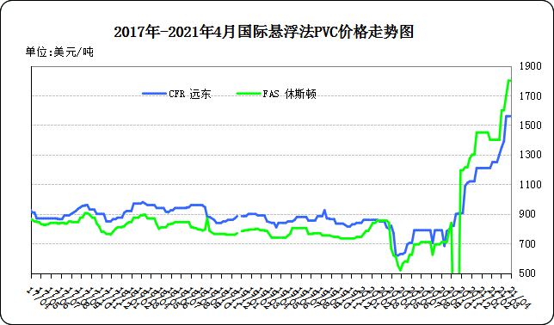
国际PVC市场价格

单位：美元/吨
 | CFR 中国 | FAS 休斯顿
21-4-8 | 1440 | 1800
21-4-15 | 1440 | 1800
21-4-22 | 1440 | 1800
21-4-29 | 1440 | 1750

相关产品

3.1原油
2021年国际原油期货价格走势图
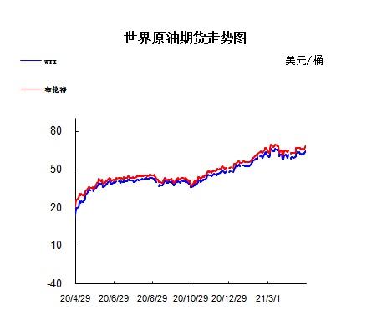

说明：1.NYMEX：美国纽约商品交易所西德州轻原油期货价格
- ICE：英国伦敦洲际交易所布伦特原油期货价格

国际原油期货价格

时间 | NYMEX | ICE
2021/4/23 | 62.14 | 66.11
2021/4/26 | 61.91 | 65.65
2021/4/27 | 62.94 | 66.42
2021/4/28 | 63.86 | 67.27
2021/4/29 | 65.01 | 68.56

3.2 乙烯
2021年国际乙烯单体市场价格走势图

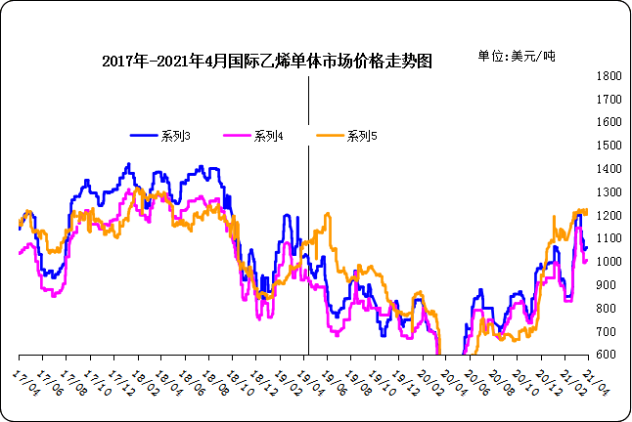

国际乙烯单体价格

单位：美元/吨
日期 | CFR东北亚 | CFR东南亚 | CIF西北欧
21-04-23 | 1105 | 1050 | 1254
21-04-26 | 1105 | 1050 | 1266
21-04-27 | 1105 | 1050 | 1269
21-04-28 | 1105 | 1050 | 1210
21-04-29 | 1105 | 1050 | 1214
3.3 EDC
2021年国际EDC市场价格走势图

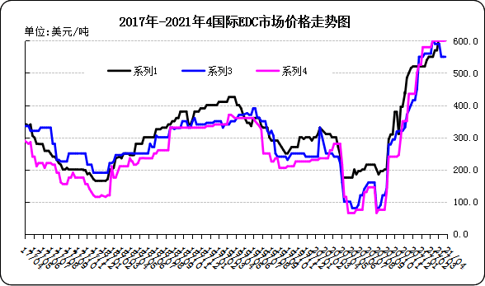

国际EDC市场价格

单位：美元/吨
日期 | CFR远东 | FOB西北欧 | FOB美国海湾
21/4/2 | 715 | 550 | 600
21/4/9 | 725 | 590 | 650
21/4/16 | 725 | 600 | 680
21/4/23 | 725 | 600 | 680
21/4/30 | 700 | 630 | 670

3.4 VCM
2021年国际VCM市场价格走势图

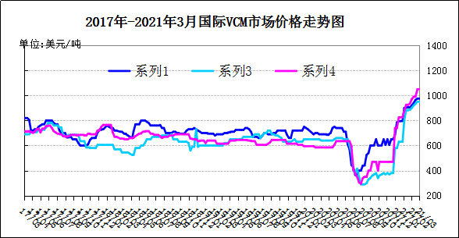

国际VCM市场价格

单位：美元/吨
日期 | CFR远东 | FOB西北欧 | FOB美国海湾
21/3/5 | 1130 | 995 | 1175
21/3/12 | 1139 | 940 | 1375
21/3/19 | 1280 | 1355 | 1375
21/3/26 | 1300 | 1375 | 1475
21/4/30 | 1300 | 1375 | 1475

专题：宏观统计数据

1—3月份，全国规模以上工业企业实现利润总额18253.8亿元，同比增长1.37倍(按可比口径计算，详见附注二)，比2019年1—3月份增长50.2%，两年平均增长22.6%。
1—3月份，规模以上工业企业中，国有控股企业实现利润总额6165.4亿元，同比增长1.99倍;股份制企业实现利润总额12792.7亿元，增长1.29倍;外商及港澳台商投资企业实现利润总额5128.1亿元，增长1.61倍;私营企业实现利润总额5163.3亿元，增长91.9%。
1—3月份，采矿业实现利润总额1519.5亿元，同比增长77.1%;制造业实现利润总额15366.3亿元，增长1.58倍;电力、热力、燃气及水生产和供应业实现利润总额1368.0亿元，增长56.9%。
1—3月份，在41个工业大类行业中，39个行业利润总额同比增加，1个行业扭亏为盈，1个行业实现减亏。主要行业利润情况如下：汽车制造业利润总额同比增长8.43倍，有色金属冶炼和压延加工业增长4.71倍，黑色金属冶炼和压延加工业增长3.88倍，化学原料和化学制品制造业增长3.43倍，电气机械和器材制造业增长1.67倍，专用设备制造业增长1.46倍，计算机、通信和其他电子设备制造业增长1.41倍，通用设备制造业增长1.19倍，煤炭开采和洗选业增长94.3%，非金属矿物制品业增长69.1%，电力、热力生产和供应业增长50.7%，纺织业增长40.4%，农副食品加工业增长28.9%，石油和天然气开采业增长18.4%。
1—3月份，规模以上工业企业实现营业收入27.48万亿元，同比增长38.7%;发生营业成本22.91万亿元，增长36.5%;营业收入利润率为6.64%，同比提高2.76个百分点。

更多精彩敬请关注：中华商务网
返回本期目录

